
SMLOUVA O POSKYTNUTÍ SLUŽEB ELEKTRONICKÝCH KOMUNIKACÍ
číslo {cislo}
{nahrazuje_smlouvu}

Poskytovatel
hkfree.org internetové družstvo se sídlem Akademika Heyrovského 1178/6, 500 03 Hradec Králové, IČ 22339485, společnost zapsaná v OR u KS Hradec Králové, oddíle Dr, vložka 1704.

Účastník
UID: {uid}
Jméno a příjmení: {jmeno_prijmeni}
{upresneni}: {datum_narozeni}{firma}[datum_narozeni_input]
POZNÁMKA PRO EDITORA
👈 tady je neviditelný bílý placeholder. Změň si pozadí stránky na šedou barvu a uvidíš.
(menu: format/page style/area)

Tento box se do PDF neexportuje.
E-mail: {email}
Telefon: {telefon}
Místo poskytnutí služby: {adresa}

Předmět smlouvy
Poskytovatel se zavazuje poskytovat Účastníkovi služby elektronických komunikací.
Účastník se zavazuje za služby platit ve prospěch Poskytovatele stanovenou cenu.

Služba | Cena
Pevný přístup k internetu | {cena1} {cena1poznamka}
{sluzba2} | {cena2}
celkem_ | {cena_celkem} za započatý kalendářní měsíc včetně DPH

Způsob platby
Bankovním převodem na účet č. 107207255/2010 s variabilním symbolem {uid}.
Splatnost: poslední pracovní den předcházejícího měsíce (platba předem). Doporučujeme nastavit trvalý příkaz na 20. den v měsíci. Nezaplacením ceny k 1. dni kalendářního měsíce dojde k přerušení poskytování služeb; nevzniká dluh.

Parametry pro připojení k síti TCP/IP v4
IP adresa/maska sítě | výchozí brána | DNS
{IPv4-1} | {GW-1} | 10.107.4.100, 10.107.4.129
{IPv4-2} | {GW-2}
{IPv4-3} | {GW-3}
{IPv4-4} | {GW-4}
{Ipv4-more}

Prohlášení Účastníka
Účastník potvrzuje, že osobní údaje uvedené ve Smlouvě jsou pravdivé a přesné, a souhlasí s jejich zpracováním Poskytovatelem za účelem poskytování Služby po celou dobu trvání smluvního vztahu.

Ostatní
Součástí této smlouvy jsou Všeobecné Obchodní Podmínky a Ceník Služeb v platném změní. Právní vztahy výslovně neupravené touto Smlouvou včetně jejích příloh se řídí zákonem č.127/2005 Sb. o elektronických komunikacích a zákonem č. 89/2012 Sb. (občanský zákoník) v platném znění. Dokument vznikl na základě ustanovení čl. 102 odst. 3 směrnice Evropského parlamentu a Rady (EU) 2018/1972, kterou se stanoví evropský kodex pro elektronické komunikace.

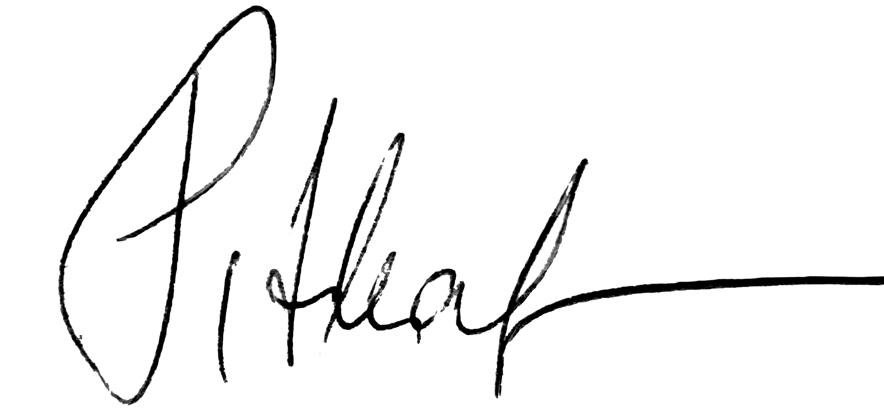  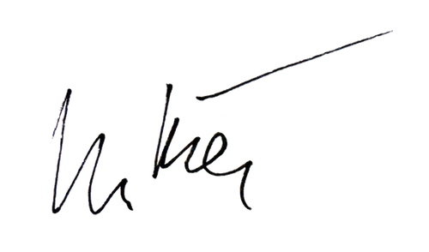  datum: {ze_dne}  za Poskytovatele: Vojtěch Pithart, Petr Mikeš | Účastník
Poskytovatel
hkfree.org internetové družstvo se sídlem Akademika Heyrovského 1178/6, 500 03 Hradec Králové, IČ 22339485

SHRNUTÍ SMLOUVY č. {cislo} ze dne {ze_dne}

Toto shrnutí smlouvy uvádí hlavní prvky této nabídky služeb, jak vyžadují právní předpisy EU. Pomáhá porovnat různé nabídky služeb. Úplné informace o dané službě jsou obsaženy v jiných dokumentech.

Služby a ceny
Pevný přístup k internetu | {cena1}
{sluzba2} | {cena2}

Rychlost služby přístupu k internetu
Obvyklá rychlost je proměnlivá v širokém rozsahu a ve většině případů výrazně vyšší. Síť udržujeme v dobré kondici, kvalitativní parametry dlouhodobě sledujeme a zlepšujeme.
Rychlost stahování/vkládání (download/upload):
minimální 10/10 Mbit/s
běžně dostupná 10/10 Mbit/s
maximální 1000/1000 Mbit/s

Prostředky nápravy
V případě trvalé nebo pravidelně se opakující odchylky skutečného výkonu přístupu k internetu, pokud jde o rychlost nebo jiné parametry kvality služby, od výkonu uvedeného ve smlouvě, můžete:
(a) kontaktovat správce oblasti e-mailem na adrese {email_spravce_oblasti}
(b) kontaktovat infolinku na telefonu 608101070

Cena
Celková cena za Služby je {cena_celkem} Kč měsíčně včetně DPH.

Doba trvání, obnovení a ukončení
Smlouva je uzavřena na dobu neurčitou. Platnost a účinnost Smlouvy nastává dnem podpisu oběma smluvními stranami. Platnost a účinnost končí (a) písemnou výpovědí jedné ze smluvních stran a uplynutím lhůty (14 dní ode dne obdržení výpovědi druhou stranou) nebo (b) uzavřením nové dodatečné smlouvy nebo (c) nezaplacením ceny za služby v období 12 po sobě jdoucích kalendářních měsíců.

Funkce pro koncové uživatele se zdravotním postižením
Požadavky pro nevidomé vyřídíme telefonicky na čísle 608101070.

